Ajax机制
ajax是asynchronous javascript and XML的简写，中文翻译是异步的javascript和XML，这一技术能够向服务器请求额外的数据而无须卸载页面，会带来更好的用户体验。虽然名字中包含XML，但ajax通信与数据格式无关。
ajax包括以下几步骤：1、创建AJAX对象；2、发出HTTP请求；3、接收服务器传回的数据；4、更新网页数据
概括起来，就是一句话，ajax通过原生的XMLHttpRequest对象发出HTTP请求，得到服务器返回的数据后，再进行处理

所谓ajax反爬机制即为，当网页刚加载时，不会加载网页上的所有数据，必须伴随用户的操作数据实现实时加载，才能完成爬虫
也就是说对于ajax的反反爬虫操作是两种模式，一种是完全模拟用户操作，一种是跳过操作部分，直接调用加载功能。本例是后者

先直接跑一下
url=https://m.weibo.cn/?jumpfrom=weibocom&display=0&retcode=6102
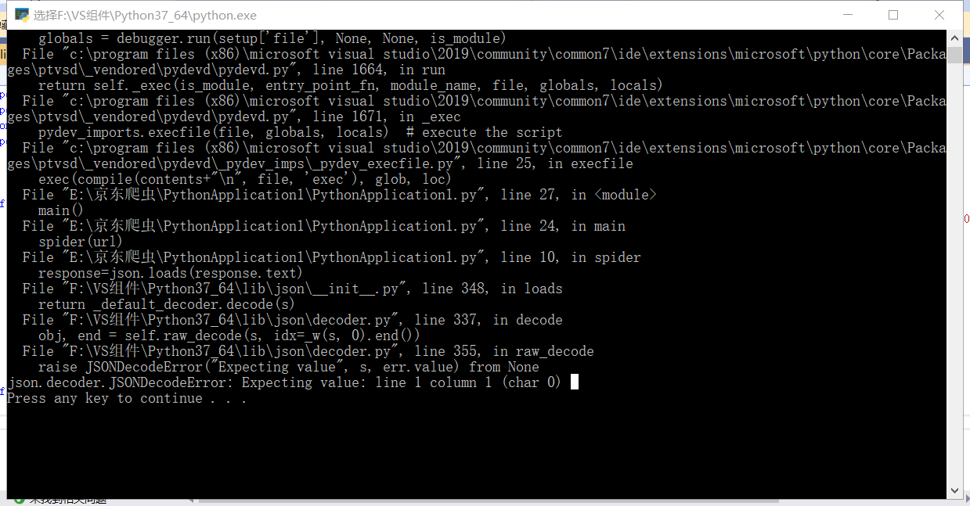
发现GG了，然后开始分析
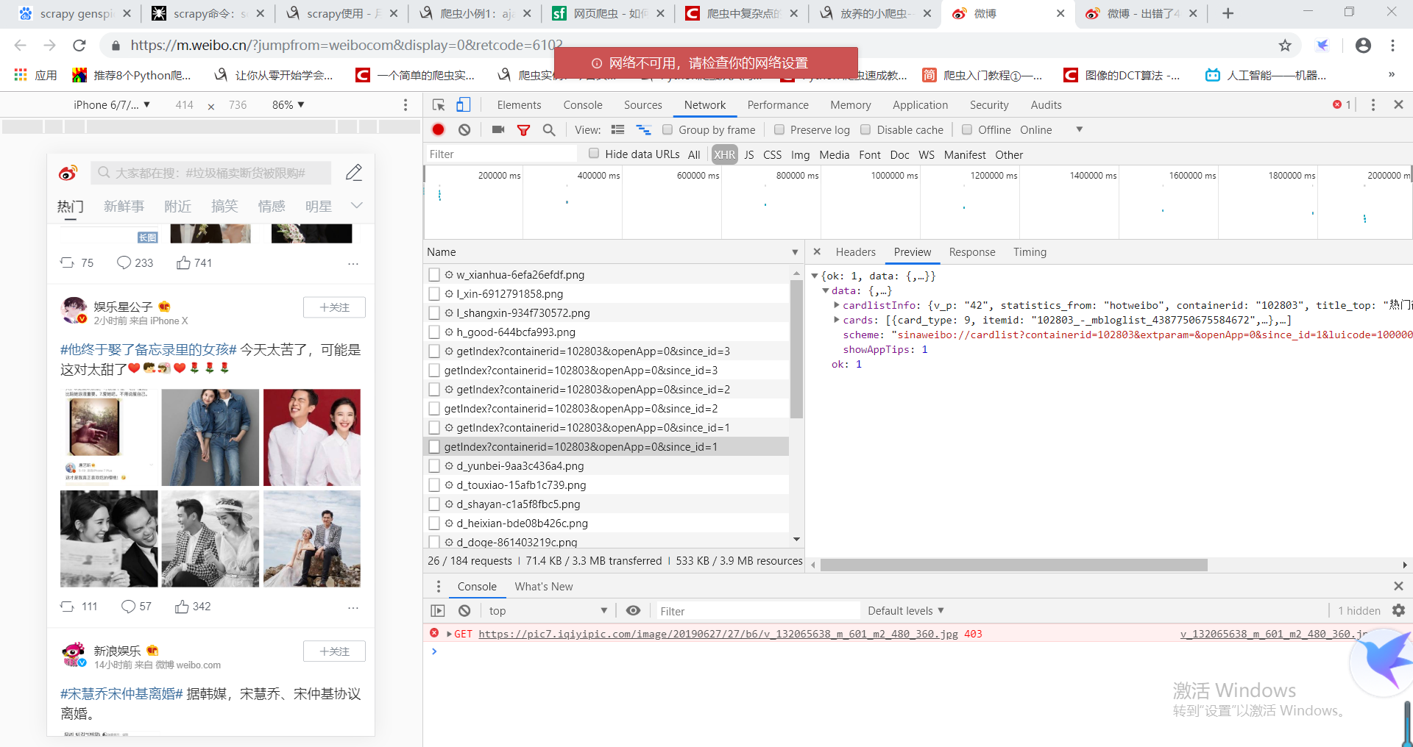

打开微博首页手机版，因为明显是随着用户翻页微博页面会数据更新，所以一定是ajax的机制，我们打开network进行抓包，搜索XHR请求，发现一个明显的标识符，since_id，同时滑动网页，发现since_id的值渐增，且在此请求里可以发现页面内容

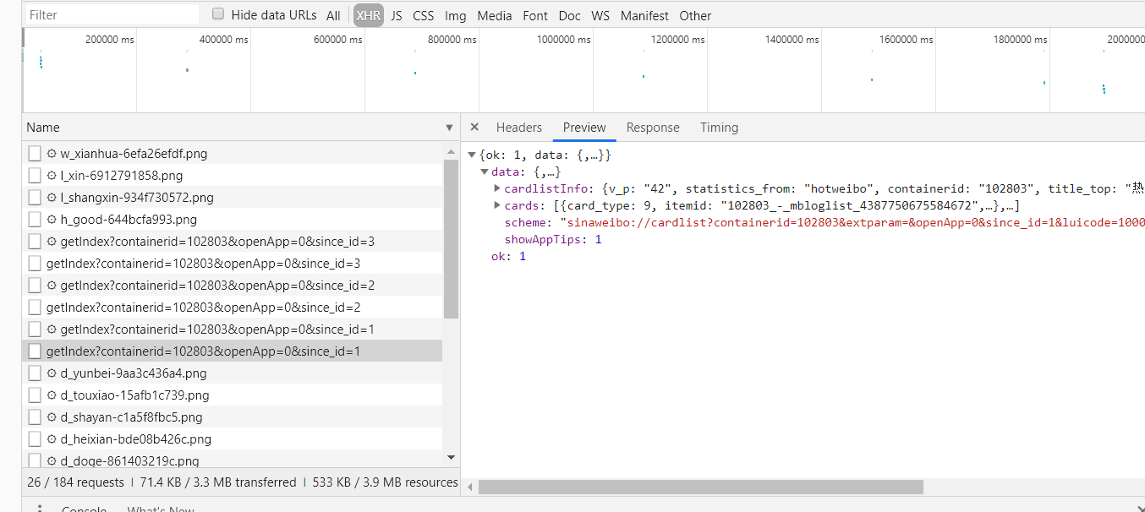
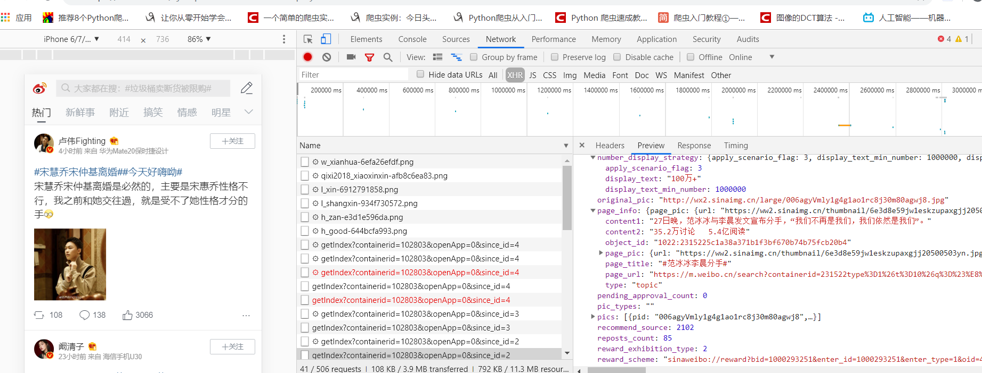
所以，显而易见，只要能控制url地址最后的since_id 就能拿下
import json
from fake_useragent import UserAgent
import re
def spider(url):
response=requests.get(url=url,headers={'User-Agent':"Mozilla/5.0 (Windows NT 10.0; Win64; x64) AppleWebKit/537.36 (KHTML, like Gecko) Chrome/73.0.3683.103 Safari/537.36"})
response=json.loads(response.text)
infos=response['data']['cards']
for info in infos:
text=info['mblog']['text']
text="".join(re.findall(r'>(.*?)<',text))
if text!="":
print(text)
print('*'*35)

def main():
for i in range(2,50):
url='https://m.weibo.cn/api/container/getIndex?containerid=102803&openApp=0&since_id='+str(i)+''
spider(url)

if __name__ == '__main__':
main()

再次运行
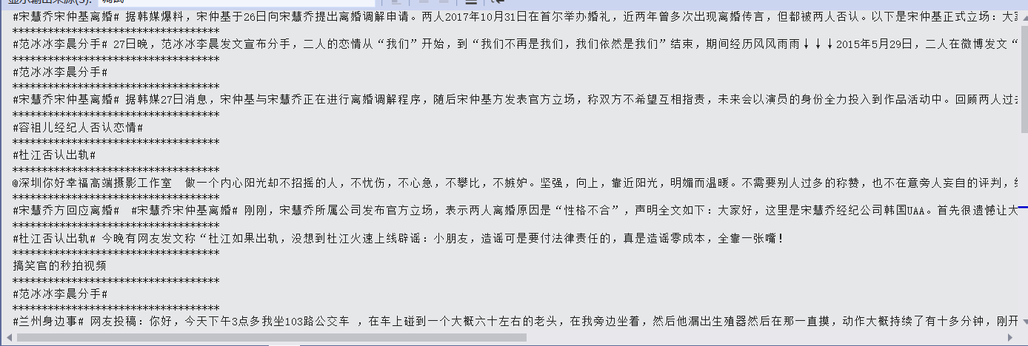
出现结果

